Семинар:
«Развитие речевой деятельности дошкольников в организации педагогического процесса».
Цель: повысить уровень педагогической компетентности педагогов, используя разные формы работы по развитию речи .»

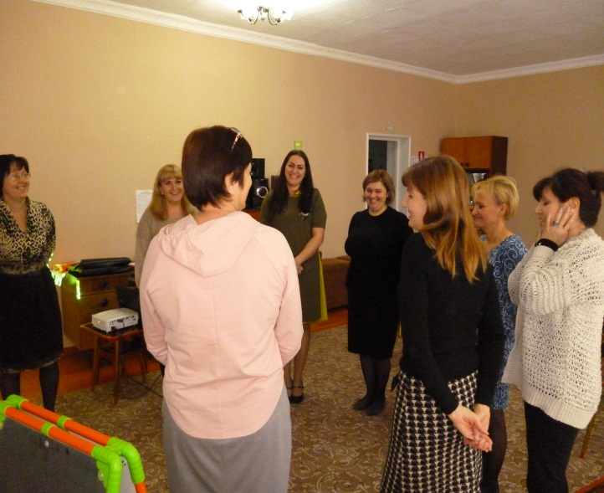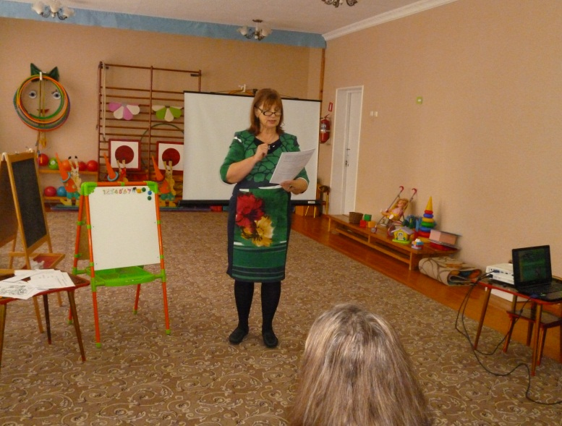
«Представляются» - называя личное качество «Блиц – опрос»

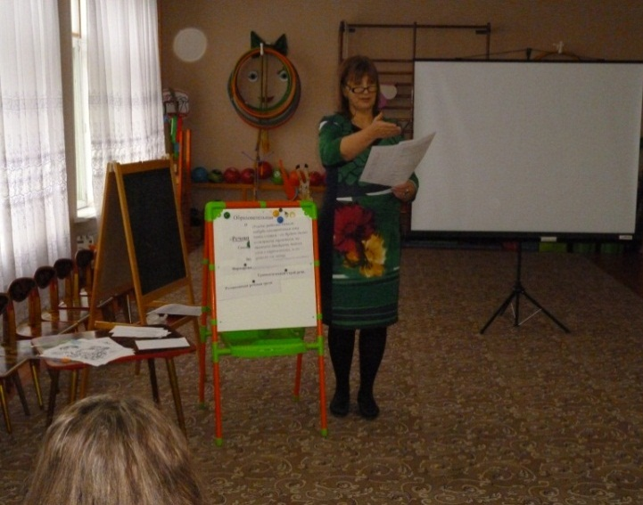
по теме «Развитие речи»

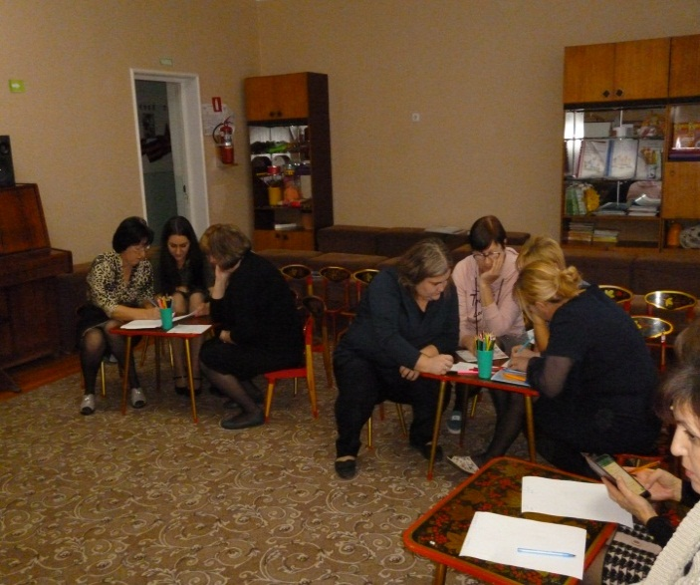
Составить мнемотаблицу
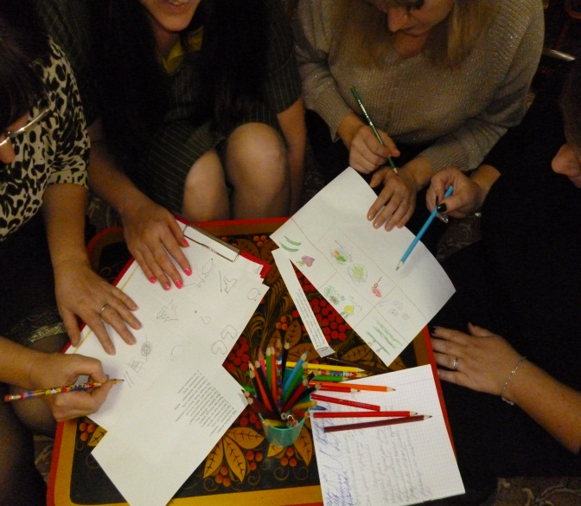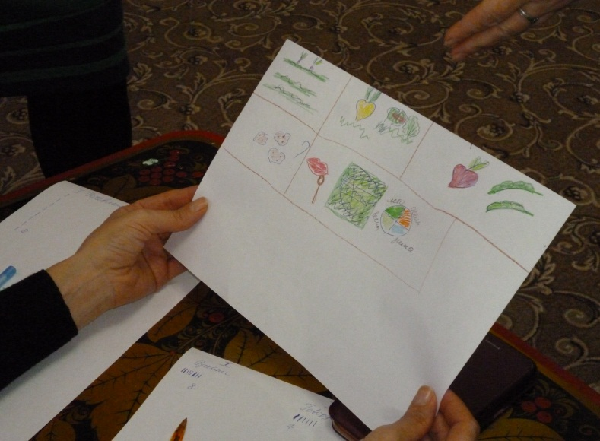
для разучивания стихотворения.
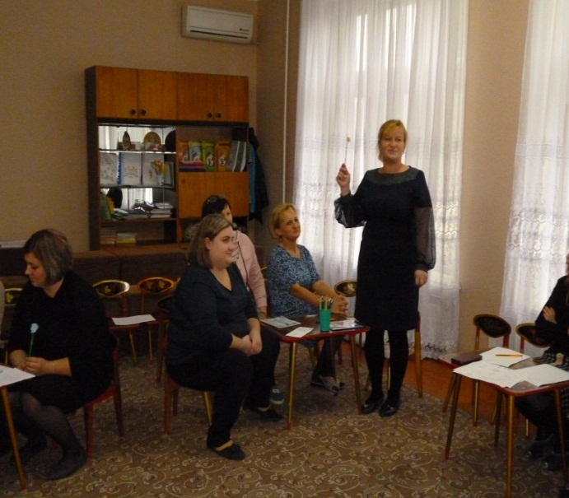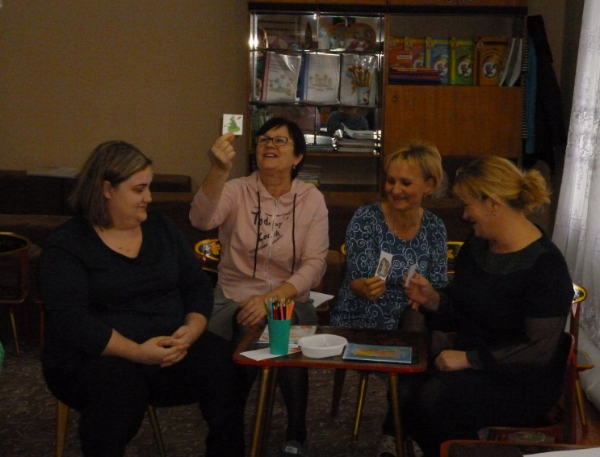
Волшебная палочка «Шкатулка со сказками»
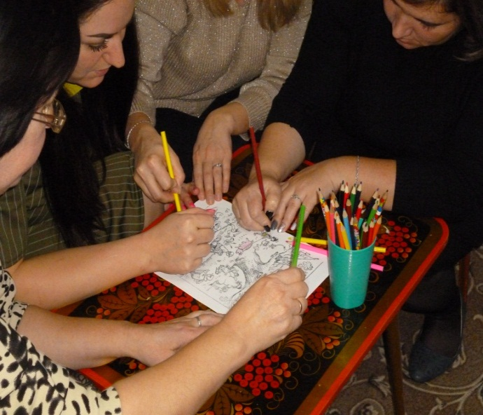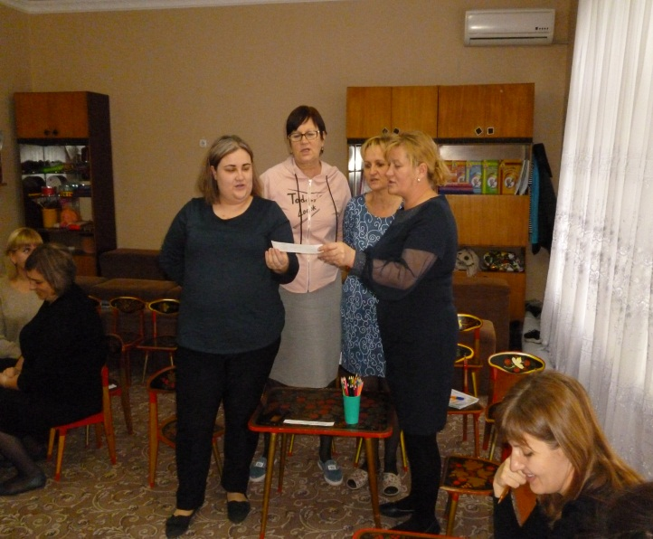
«Нелепицы» «Скороговорки»

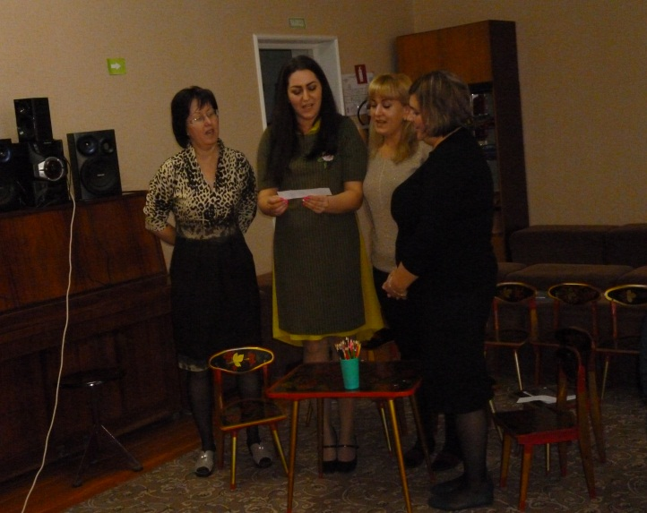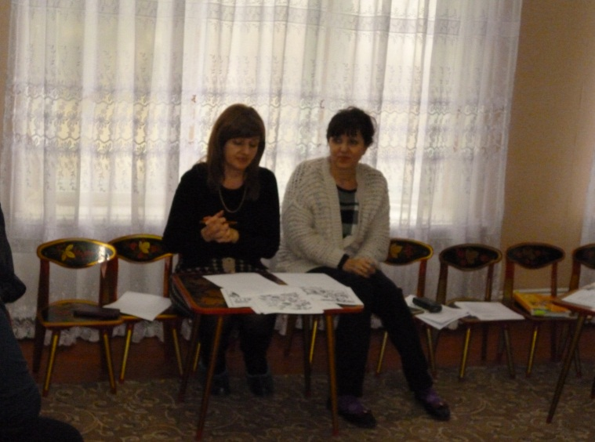
«Скороговорки» Подведение итогов.

